**LAMPIRAN D**

**KETERANGAN TABEL 5**

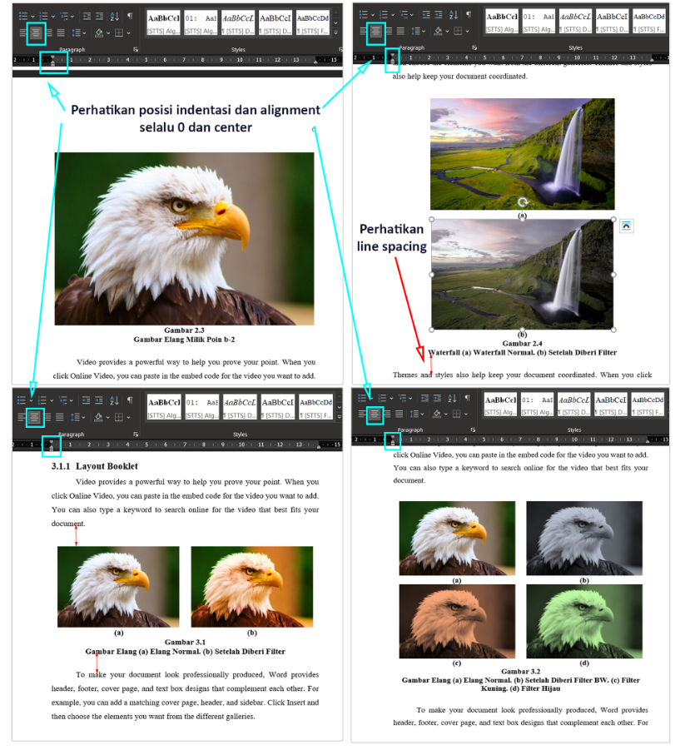

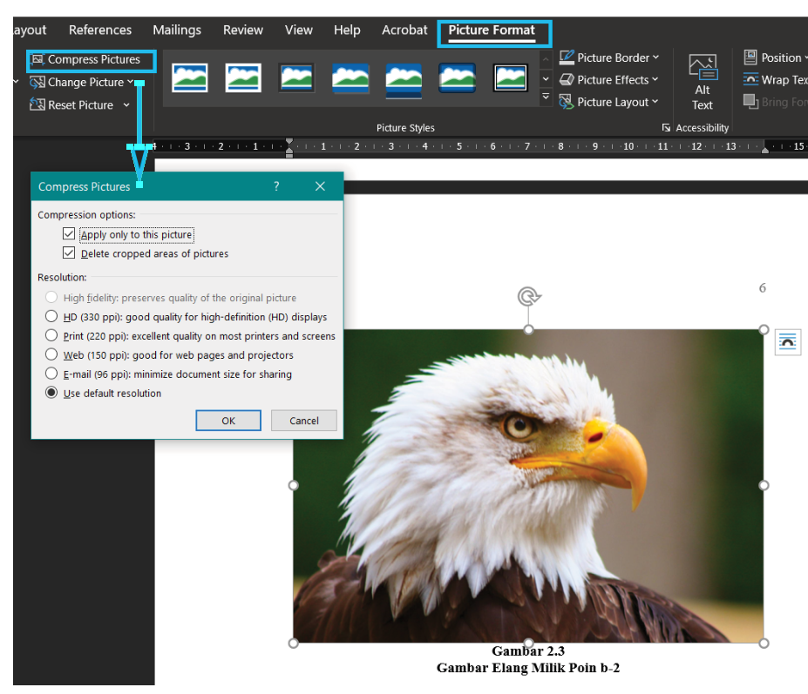

**Gambar D.1**

**Pengaturan Gambar**

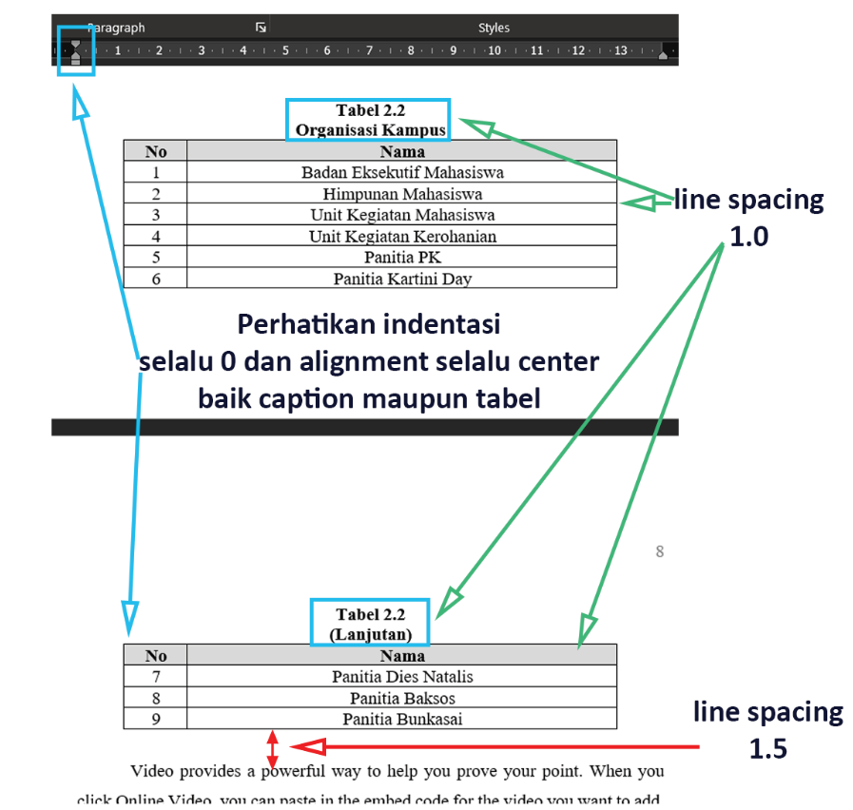

**Gambar D.2**

**Pengaturan Caption Tabel**

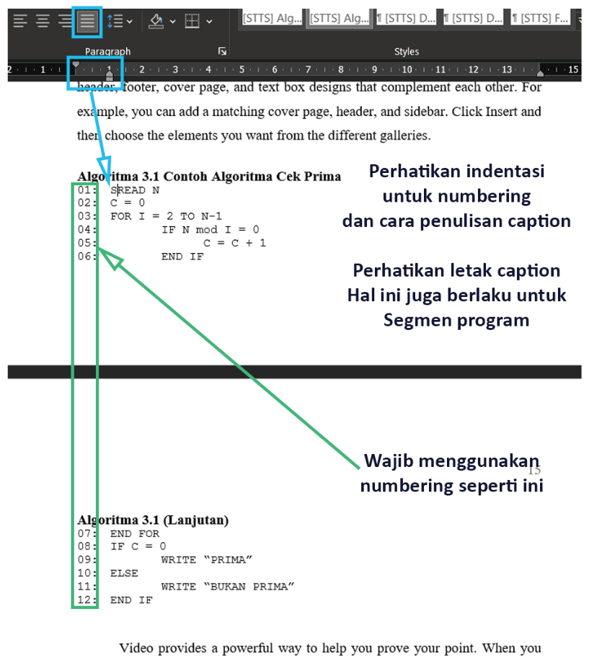

**Gambar D.3**

**Pengaturan Algoritma, Segmen Program, beserta Isinya**

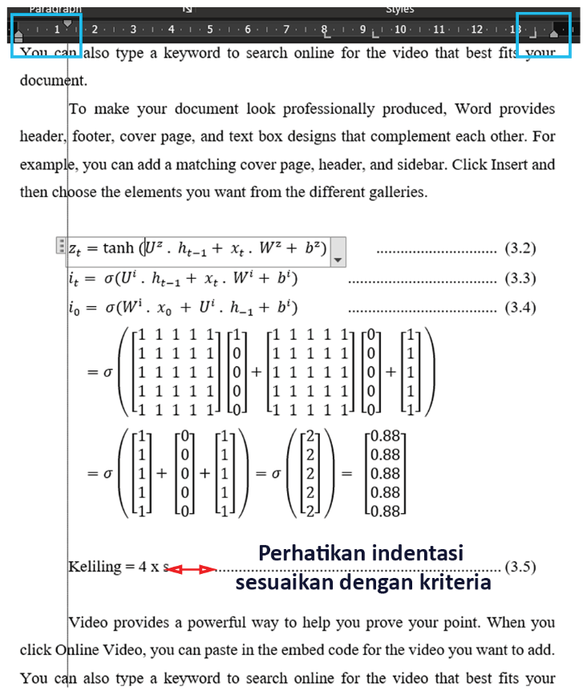

**Gambar D.4**

**Pengaturan Rumus**

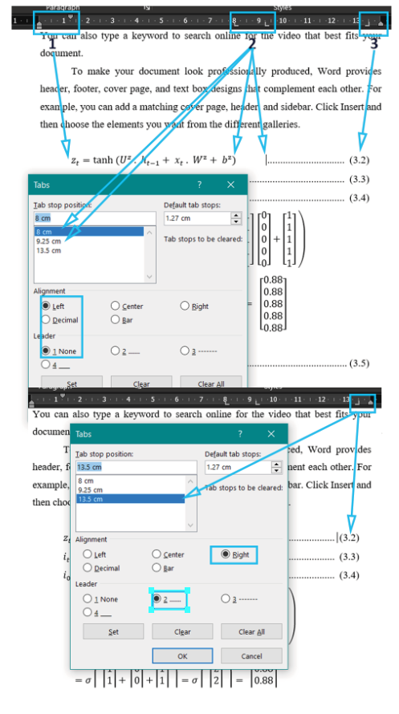

**Gambar D.5**

**Pengaturan Indentasi Rumus**

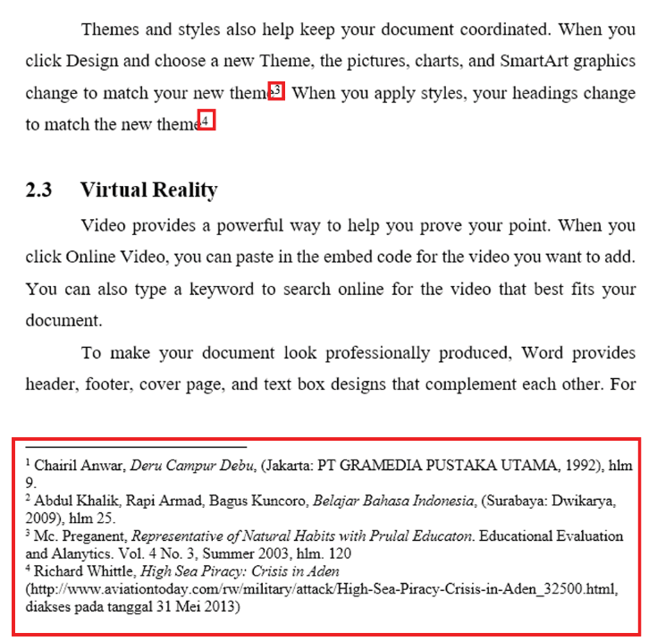

**Gambar D.6**

**Contoh Footnote**

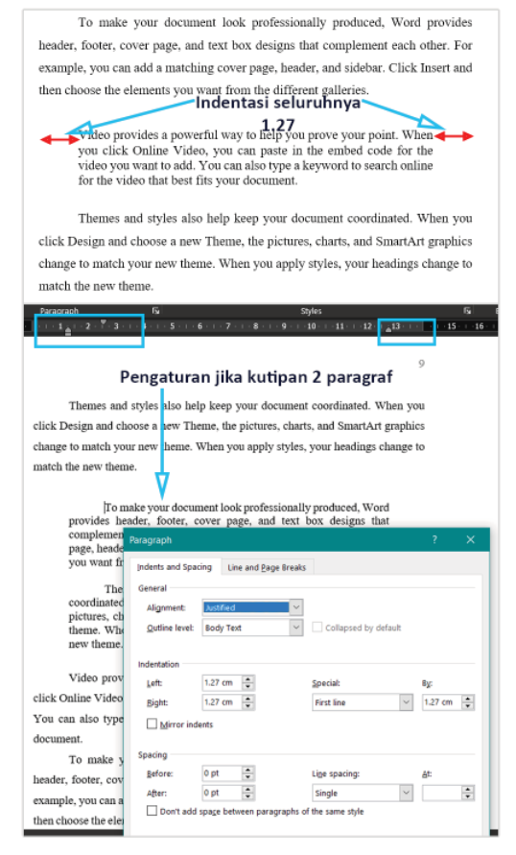

**Gambar D.7**

**Pengaturan Kutipan**